**Использование активизирующего метода Н.С. Пряжникова «Формула – 5»в профориентационной работе с подростками.**

Выбор профессии один из главных жизненных выборов, совершаемых человеком в юном возрасте, так как выбирая профессию, он выбирает и образ жизни. Найти себя в мире профессий - непростая задача. Профессиональное самоопределение требует хорошего самопонимания, знания своих сильных и слабых сторон, ориентировки в нашем стремительно меняющемся мире. Чтобы принимать любые решения - профессиональные, и жизненные, необходимо чувствовать себя ответственным за свои выборы.

Чтобы работа по профориетации была наиболее эффективной школа – интернат №28 старается использовать современные активизирующие методы работы для детей разных возрастов:

* профориентационные игры с классом, (обычно очень динамичные, проводятся в рамках урока и соответственно в стенах школьного учреждения. Они предполагают работу с целым классом. «Успех мечта или реальность», «Карьерный рост»……
* бланковые игры, (в процессе таких игр педагог ведет свою игру на доске, а каждый ученик ведет её на своем собственном бланке. Игры проводятся всем классом и позволяют смоделировать нравственные аспекты некоторых популярных и достаточно престижных профессий;
* карточные информационно-поисковые системы ("профессьянсы"),
* активизирующие профориентационные опросники,
* схемы анализа и самоанализа ситуаций самоопределения и др.

Я как школьный психолог хотела бы более подробно остановиться на карточной информационно-поисковой системе «Формула – 5» Н.С. Пряжникова. Данную методику использую успешно уже второй год, относится она к активизирующим методам профориентационной работы. Это не только прекрасный диагностический инструмент индивидуальной работы с подростком, где психолог непосредственно наблюдает, к какой сфере деятельности склонен, способен респондент, взявший в руки карты, но и позволяет задуматься учащемуся, какими качествами, он обладает и нужны ли они ему для реализации профессионального жизненного пути. Осознанный поиск привлекательной профессии (групп профессий) – вот цель Профессьянса «Формула - 5» Н.С. Пряжникова. Задачи: активизировать интерес подростка в мире профессий; осознанный ответственный выбор за будущее самоопределение; самостоятельный подбор подходящих профессий.

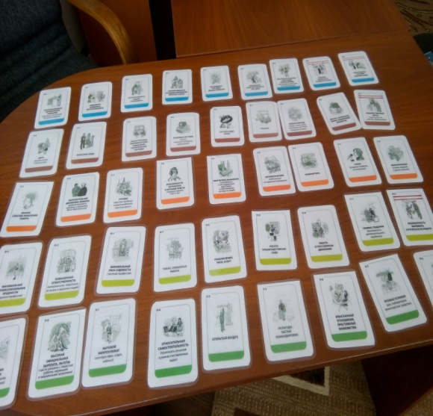 Профессьянс разработан, на базе типологии профессии Е.А. Климова. Включает 5 групп профессий и позволяет задуматься старшекласснику над тем, чем бы он хотел заниматься в будущем, с кем и чем работать, с помощью каких средств, в каких условиях и какими особенностями должна обладать профессия мечты. Учащемуся объясняется общий смысл работы с картами, необходимо по группам в порядке предпочтения разложить 45 карт на столе, 5 рядов по 9 карт в каждом, с описанием различных характеристик профессий. Всего таких характеристик пять: **цели труда** (изобретать, обслуживать, транспортировать и др.),

**предмет** (взрослые люди, знаковые системы, техника и др.),

**средства** (ручные, автоматические, интеллектуальные и др.),

**условия и особые условия** (лаборатория, открытый воздух, офис и др.) Карточки выкладываются ряд за рядом.

Если то, что написано на карточке, кажется по какой-то причине недоступным либо неприемлемым, психолог просит подростка перевернуть эту карту обратной стороной. Затем по тому же алгоритму раскладываются остальные ряды карточек. Когда все карты разложены, психолог предлагает подростку найти в раскладе противоречия. Если ребенок не может его найти самостоятельно, то необходимо их указать, но не в навязчивой форме. Попросить ученика прокомментировать (может это вовсе не противоречие в сознании ребенка). Далее необходимо попросить респондента выбрать из каждого ряда по 1-2 наиболее привлекательные карточки. Вместе они образуют формулу идеальной профессии. Таким образом, оказывается, выложена мотивационно – потребностная картина относительно каждого представленного ряда карт. Далее самому старшекласснику предоставляется возможность соотнести разложенный Профессьянс с характеристиками профессий. Таким образом, создается совместно «формула желаемой профессии». Подросток должен подумать, какие профессии подходят под эту формулу. Если он не справляется, психолог помогает, предлагает свои варианты, однако важно, чтобы именно учащийся проявил активность. Даже если варианты профессий или специальностей сразу подобрать не удастся, результат, уже достигнут: учащийся уходит озадаченным и, скорее всего, продолжит размышлять над итогами своей работы с картами.

Выбирая будущую профессию старшеклассник, как правило, делает упор на свои интересы, склонности, не учитывая при этом собственной адекватности требованиям той или иной сферы профессиональной деятельности: наличия психофизиологических возможностей, интеллектуального потенциала, профессионально значимых качеств личности. Уникальность методики Пряжникова и заключается в том, что школьник не получает готовых решений, а до всего доходят сам. Воспитанник задумывается о своих интересах, особенностях характера, способностях и выборах, размышляет о своем соответствии той или иной профессии и как лучше себя реализовать в жизни.

Игра проходит в спокойной непринужденной обстановке и имеет как профориентационную направленность, так и релаксационную.

Список литературы:  
Пряжников Н.С**.**Профориентация в школе: игры, упражнения, опросники (8-11    классы).   -   М.:   ВАКО,   2005.   -   288   с.

школа-интернат № 28 ОАО «РЖД»

педагог-психолог

Павлова Галина Андреевна